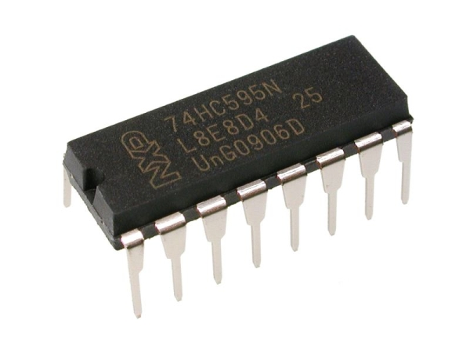

Использование выходного сдвигового регистра

Нижегородский радиотехнический колледж
2018

Назначение сдвигового регистра
Различают два вида сдвиговых регистров: входной и выходной.

Входной сдвиговый регистр позволяет считывать цифровой сигнал параллельно с нескольких внешних устройств (датчиков), и преобразовывать его в последовательный сигнал, который можно обработать в микроконтроллере.

Выходной сдвиговый регистр принимает последовательный цифровой сигнал и преобразует его в параллельный сигнал на выходных ножках. Таким образом, используя один выходной сдвиговый регистр, можно подключать до 8 устройств к Arduino, используя при этом всего 3 вывода для передачи данных, питание (5В) и земли (GND). Это может быть очень полезным свойством, если вам не хватает цифровых выводов на плате.

Сдвиговый регистр является микросхемой, которая по линиям данных принимает последовательный сигнал (нули и единицы), и формирует на выходных ножках формирует параллельный сигнал после подачи специальной команды.

Ещё одним интересным свойством выходных сдвиговых регистров заключается в том, что мы можем соединять их в цепочки, таким образом получая возможность управлять ещё большим количеством устройств, используя всё те же 3 линии данных.
Схематичное изображение сдвигового регистра 74HC595:
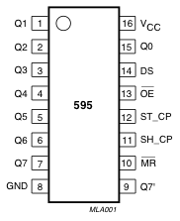Иллюстрация 1: Выводы сдвигового регистра 74HC595

В таблице ниже приведено описание выводов регистра:

№ вывода | Название | Описание
1-7, 15 | Q0 ..Q7, Q7" | Выходные порты
8 | GND | Земля
9 | Q7" | Последовательный выход (используется при стыковке нескольких сдвиговых регистров.)
10 | MR | Master Reclear, active low
11 | SH_CP | Входной тактовый сигнал регистра сдвига (CLOCK).
12 | ST_CP | Входной тактовый сигнал регистра хранения (LATCH).
13 | OE | Output enable, active low
14 | DS | Входной сигнал данных.
16 | Vcc | Положительное напряжение питания.

Для того, чтобы начать работать со сдвиговым регистром, необходимо правильно составить схему подключения.

Принцип работы сдвигового регистра
Выходной сдвиговый регистр (например, 74HC595) называют "Serial In Parallel Out" (последовательный вход, параллельный выход) – т. е. он принимает на вход последовательный сигнал, и даёт на выходе параллельный сигнал. Это очень удобно для управления, например, многими светодиодами, когда количество свободных ножек микроконтроллера ограничено.
Сдвиговым регистр называется потому, что при добавлении новых битов старые биты в регистре сдвигаются вправо. Можно представить себе такую «трубу» для битов:
11000011
1

Данные подаются на вход DS (DATA, «данные»), и считывается по тактовому импульсу на входе SH_CP (CLOCK, «часы»), далее сохраняется в регистре. При подаче единицы на ST_CP (LATCH, «защёлка») сдвиговый регистр разом подаёт сохранённый сигнал на выходы Q0..Q7.
Для примера: последовательность вывода значения 11000011 на выходы Q0..Q7 такова:

- На MR (RESET, «Сброс») подаём единицу.
- На ST_CP подаём ноль.
- На DS подаём единицу.
- На SH_CP подаём 1, затем 0. Повторяем шаг 2 раза. | Записали в регистр 11
- На DS подаём ноль.
- На SH_CP подаём 1, затем 0. Повторяем шаг 4 раза. | Записали в регистр 0000
- На DS подаём единицу.
- На SH_CP подаём 1, затем 0. Повторяем шаг 2 раза. | Записали в регистр 11
- Подаём на ST_CP единицу, таким образом, выводя данные на ножки Q0..Q7.

Более наглядно эту последовательность можно увидеть на временной диаграмме, приведённой ниже:
Иллюстрация 2: Запись значения11000011 в сдвиговый регистр.
Исходя из описания выше мы можем увидеть, что для хранения данных внутри регистра есть 8 однобитовых ячеек памяти. Но по факту в регистре есть 16 ячеек: 8 используются для хранения значений при заполнении, и ещё 8 связаны с восемью портами вывода (Q0..Q7). Благодаря этому мы можем неторопливо заполнять «скрытые» 8 ячеек памяти, и пока мы это делаем, на выходных ножках остаются старые значения. Как только мы готовы выводить информацию на выходные ножки, мы «опускаем» защёлку (ST_CP) и новые значения оказываются на выходных ножках Q0..Q7.

Управление отдельными светодиодами

Схема подключения
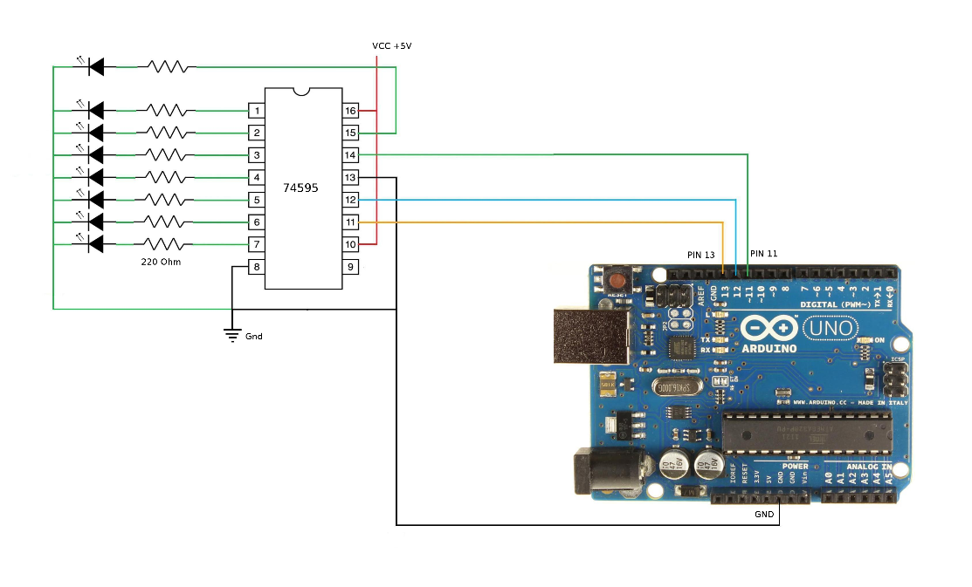Иллюстрация 3: Схема подключения сдвигового регистра 74HC595
Таким образом, выводы сдвигового регистра с 1 по 7, и 15-й подключены к светодиодам: на них подаётся сигнал от сдвигового регистра. 9-й вывод предназначен для подсоединения следующего сдвигового регистра, о чём мы поговорим позднее.

Разработка программы
Для того, чтобы управлять каждым подключенным светодиодом, необходимо разработать программу, посылающую данные на сдвиговый регистр с помощью манипуляции выводами регистра под номерами 11, 12 и 14 (SH_CP, ST_CP и DS соответственно.)
Для управления защёлкой, равно как и другими выводами, можно использовать функцию digitalWrite. Поскольку нам необходимо выводит данные на вышеупомянутые выходы микроконтроллера, необходимо их настроить:
void setup() {
pinMode(data_pin, OUTPUT);
pinMode(sh_pin, OUTPUT);
pinMode(st_pin, OUTPUT);
}

Теперь разработаем функцию вывода данных в регистр сдвига:

void shift(byte v){
for(int i=0; i<8; i++){
digitalWrite(sh_pin, LOW);
digitalWrite(data_pin, v & (1 << i ));
digitalWrite(sh_pin, HIGH);
}
digitalWrite(st_pin, HIGH);
digitalWrite(st_pin, LOW);
}

Данная функция позволяет вывести в сдвиговый регистр 1 байт данных. Чтобы сделать «Бегущий огонь», в функции loop нам остаётся только создать переменную типа byte и выставлять в ней биты в правильном порядке. Манипулировать битами удобно с помощью битовых операций:

void loop() {
for (int n = 0; n < 8; ++n) {
shift(1 << n);
delay(100);
}
}

Задания
- Модифицируйте программу таким образом, чтобы «Бегущий огонь» бежал сначала в одну сторону, затем – в другую.
- Модифицируйте программу, чтобы «Бегущий огонь» разбегался от центра линии светодиодов к краям и обратно.

Управление семисегментным индикатором

Схема подключения
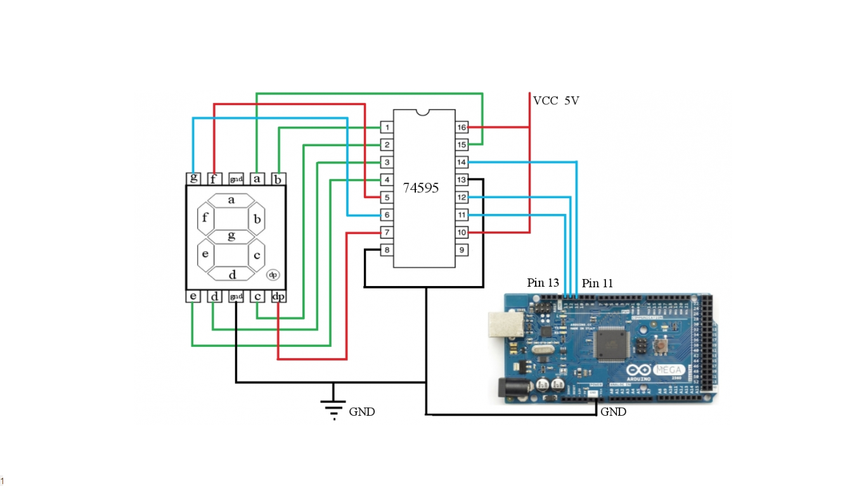

Разработка программы
Программа для управления семисегментным индикатором не сильно отличается от программы управления отдельными светодиодами.

Задания
- Попробуйте отобразить два числа на индикаторе: 0 и 1, попеременно сменяющие друг друга с интервалом в 200 мс.
- Как оптимально реализовать отображение чисел от 0 до 9 в программе?

Последовательное подключение сдвиговых регистров

Схема подключения
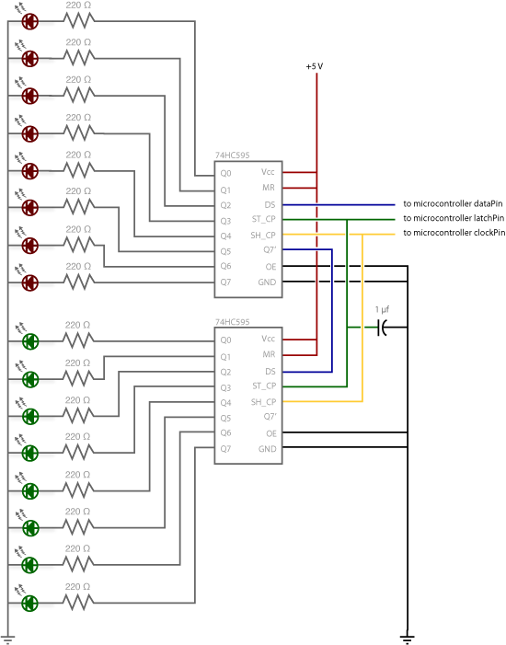
Как можно видеть из схемы, мы используем выход регистра Q7“ для соединения его с DS другого регистра. Таким образом, когда мы добавляем очередной бит справа 1-го регистра, то самый крайний бит внутри регистра перескакивает во 2-й регистр, вместо того, чтобы «выпадать» из регистра и теряться.

Задания
- Сделайте «Бегущий огонь» на двух сдвиговых регистрах и 16 светодиодах.

